应用场景

硬件/整机信息：华为L420笔记本

CPU架构：麒麟9006C，ARM架构

OS版本信息：桌面专业版1050u4  （20230831版本项目定制镜像）

固件版本确认和更新

1、固件核验方法

错误的版本：

|  |  |
| --- | --- |
| 错误的版本 | 正确的版本 |
|  | 2.2.102.18 |

说明：101=麒麟，102=统信，请使用统信对照的固件版本交付。

如果遇到是101的固件，即为固件版本与统信UOS不匹配，请使用统信对应固件版本交付。

**以下介绍统信UOS对应固件版本信息：**

|  |  |  |
| --- | --- | --- |
| 华为系统版本 | 固件版本 | BIOS 版本 |
| cat /etc/hw_version | hwfirmware -v | dmidecode -t0 |
| 5.7.0.29 | 2.2.102.18及以上 | 1.00.56及以上 |

2、固件更新方法

（1）风险预警

更新固件有风险，避免断电、中断，已用设备操作前强烈建议客户先自行备份文件、数据等到其他存储介质；新装机系统请直接以符合要求的固件交付，请务必在华为工程师操作下（或华为指导下）完成固件升级，避免出现保外维修等情况。

（2）升级方法

* 准备大于16GB的U盘，先格式成fat32（win下操作选fat32）或者vfat格式（uos下操作选vfat）
* 解压此链接中提供的【L420固件.zip】包，把解压目录下的文件拷贝到u盘的根目录
* 参照《信创OS刷机指导_20230418.pdf》第3页【不同 OS 系统之间的版本更新（既出厂 OS 与目标 OS 不同）】部分开始刷固件。



（3）华为热线

华为XC热线950803，如相关固件问题可咨询此热线。

系统安装

1、系统镜像及补丁

镜像链接: <https://caiyun.139.com/m/i?195C6xbR4eRNe>  提取码：nGdv

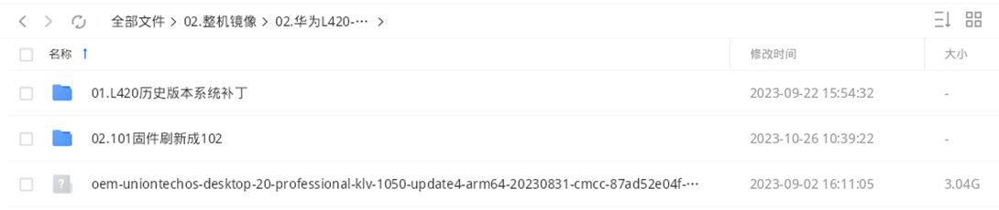

镜像描述：此系统镜像版本是修复版本，增加了高性能模式、优化了系统监视器、修复ERP运行环境、解决微信复制乱码等问题。

镜像名称：oem-uniontechos-desktop-20-professional-klv-1050-update4-arm64-20230831-cmcc-87ad52e04f-1693445007930-IL64efecc82d6a8957fcf6eca4.iso

2、系统安装

请参照系统安装手册执行统信桌面操作系统安装：



问题补丁

在此版本上提供了两个已知问题的修复补丁：

1、WPS复制问题补丁

问题说明：WPS在表格中复制到PPT无表格格式、复制数字单元格到另一单元格运算符无法执行、表格中复制图表到PPT无图表格式。

修复方案：在此系统镜像上，安装此补丁，即可解决上述问题。

操作方法：

（1）下载补丁包

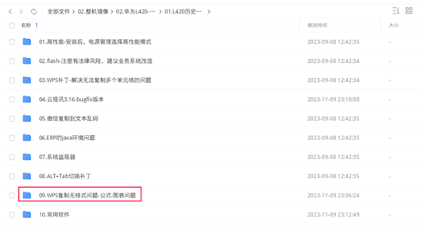

（2）脚本提升权限并完成安装

* 解压后，在当前文件夹目录，右键，在终端中打开。
* 输入ls -l查看install.sh是否有x权限（drwxrwxrwx,r=读权限、w=写权限、x=执行权限）
* 给install.sh提升执行权限，提升权限后，在输入ls -l查看是否执行权限。
* 执行安装./install.sh

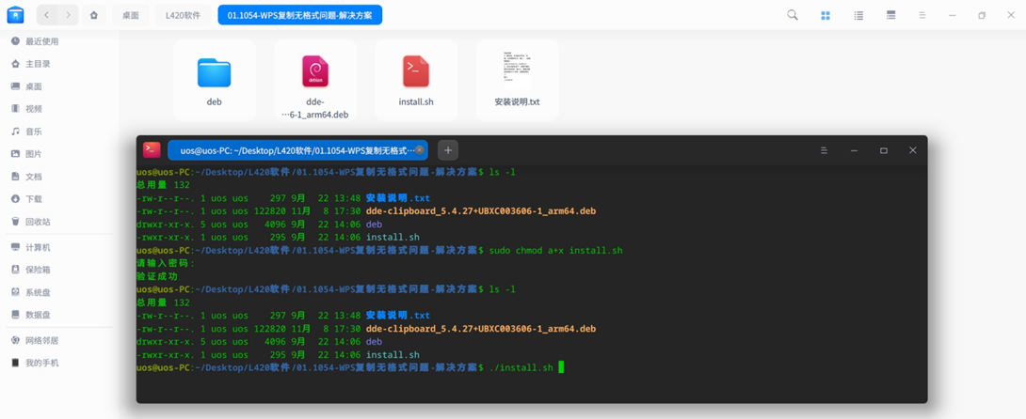

2、CMCA证书助手补丁

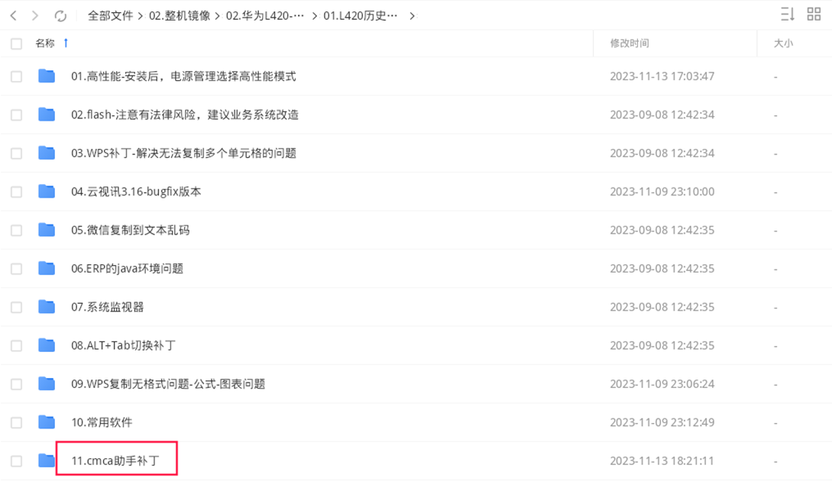

备注：软件包目前验证中，后续对照此目录下载安装即可。

历史系统版本问题解决

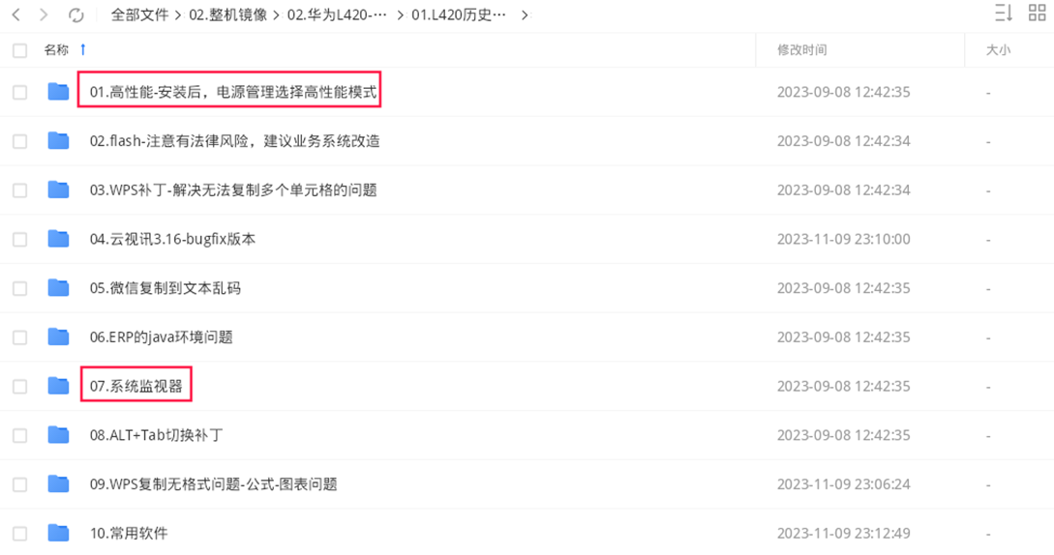

1、处理建议

（1）如果并非给客户重新装系统，需要在历史系统环境进行问题修复，请参考01.高性能、07.系统监视器进行修复，安装后重启生效将有效提升用户体验。

（2）系统补丁安装后需要做简单配置，配置完成后，即可正常使用。

（3）09.WPS复制无格式问题，在历史系统环境同样也建议安装，参考“问题补丁”。

2、历史问题

（1）高性能模式

* 下载：signed_dde-daemon_5.14.142.2+276365-1_arm64.deb
* 安装：双击即可安装软件包
* 配置：重启后，控制中心--电源管理--通用，勾选高性能模式

（2）系统监视器优化

* 下载：signed_deepin-system-monitor_5.9.38.1-1_arm64.deb
* 安装：双击即可安装软件包

（3）WPS复制无格式问题修复

请参考参考上述“问题补丁”。

备注：“**历史系统版本问题解决**”仅适用于历史版本L420+UOS的问题解决，新装机、新交付项目请忽略此项，直接参照前几点说明完成系统重装和补丁安装即可。

©统信软件技术有限公司。访问者可将本网站提供的内容或服务用于个人学习、研究或欣赏，以及其他非商业性或非盈利性用途，但同时应遵守著作权法及其他相关法律的规定，不得侵犯本网站及相关权利人的合法权利。除此以外，将本网站任何内容或服务进行转载，须备注：**该文档出自【faq.uniontech.com】统信软件知识分享平台**。否则统信软件将追究相关版权责任。